**КГУ «СШ №41» г. Нұр-Сұлтан**

**УПРАЖНЕНИЯ ДЛЯ СНЯТИЯ СТРЕССА, ПЕРЕД ЭКЗАМЕНОМ!**

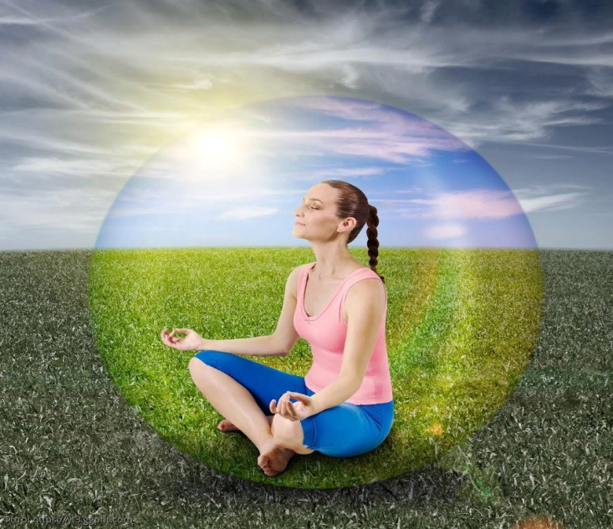

**Подготовила психолог: Алибаева С.А.**

Предлагаемый комплекс упражнений поможет Вам овладеть приемами снятия эмоционального напряжения и предотвратить негативные последствия стресса.

**Расслабьтесь!**

При стрессе у Вас в теле начинает вырабатываться адреналин. Именно он виноват в Вашем напряжении. Когда напряжение действительно велико, у Вас перехватывает даже дыхание. Постарайтесь рано утром перед выступлением (экзаменом) позаниматься гимнастикой (упражнения должны содержать элементы аэробики и некоторые упражнения на растяжку). За несколько минут до выступления или начала экзамена бодро пройдитесь, где бы Вы не находились: вокруг здания, вверх-вниз по лестнице или даже просто по коридору. Быстрые движения разгонят по телу адреналин и снимут парализующее Вас мышечное напряжение.

**Упражнение 1**

Этот комплекс очень прост и эффективен, для его выполнения не потребуется ничего, кроме стены.

1. Нахмурить лоб, сильно напрячь лобные мышцы на 10 секунд; расслабить их тоже на 10 секунд. Повторить упражнение быстрее, напрягая и расслабляя лобные мышцы с интервалом в 1 секунду. Фиксировать свои ощущения в каждый момент времени.
2. Крепко зажмуриться, напрячь веки на 10 секунд, затем расслабиться — тоже на 10 секунд. Повторить упражнение быстрее.
3. Наморщить нос на 10 секунд. Расслабить. Повторить быстрее.
4. Крепко сжать губы. Расслабиться. Повторить быстрее.
5. Сильно упереться затылком в стену, пол или кровать. Расслабиться. Повторить быстрее.
6. Упереться в стену левой лопаткой, пожать плечами. Расслабиться. Повторить быстрее.
7. Упереться в стену правой лопаткой, пожать плечами. Расслабиться. Повторить быстрее.

**Упражнение 2**

    Если обстановка вокруг накалена и чувствуется, что теряется самообладание, этот комплекс можно выполнить прямо на месте, за столом, практически незаметно для окружающих.

 1. Так сильно, как только можно, напрячь пальцы ног. Затем расслабить их.

2. Напрячь и расслабить ступни ног и лодыжки.

3. Напрячь и расслабить икры.

4. Напрячь и расслабить колени.

5. Напрячь и расслабить бедра.

6. Напрячь и расслабить ягодичные мышцы.

7. Напрячь и расслабить живот.

8. Расслабить спину и плечи.

9. Расслабить кисти рук.

10. Расслабить предплечья.

11. Расслабить шею.

12. Расслабить лицевые мышцы.

13. Посидеть спокойно несколько минут, наслаждаясь полным покоем. Когда появится состояния медленного плавания— это означает полное расслабление.

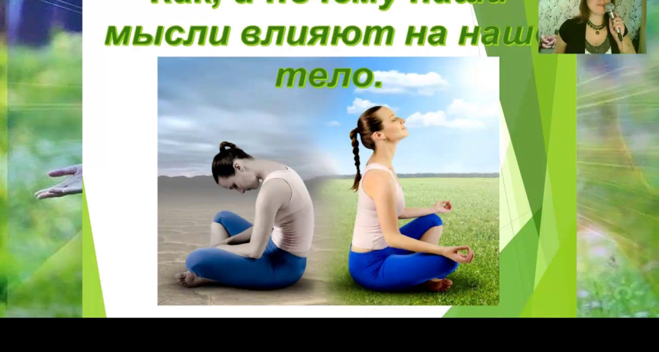

**Мысли влияют на наше тело!!!**

**Упражнение 3**

   Это упражнение можно делать в любом месте.

Нужно сесть поудобнее, сложить руки на коленях, поставить ноги на землю и найти глазами предмет, на котором можно сосредоточить свое внимание.

    1. Начать считать от 10 до 1, на каждом счете делая вдох и медленный выдох. (Выдох должен быть заметно длиннее вдоха.)

   2. Закрыть глаза. Снова посчитать от 10 до 1, задерживая дыхание на каждом счете. Медленно выдыхать, представляя, как с каждым выдохом уменьшается и наконец исчезает напряжение.

   3. Не раскрывая глаз, считать от 10 до 1. На этот раз представить, что выдыхаемый воздух окрашен в теплые пастельные тона. С каждым выдохом цветной туман сгущается, превращается в облака.

   4. Плыть по ласковым облакам до тех пор, пока глаза не откроются сами.

     Чтобы найти нужный ритм счета, нужно дышить медленно и спокойно, отгораживаясь от всевозможных волнений при помощи воображения. Этот метод очень хорошо ослабляет стресс. Через неделю можно начать считать от 20 до 1, еще через неделю — от 30 и так до 50.

**Упражнения для снятия стресса.**

* Успокаивающие дыхание – выдох в два раза длиннее вдоха.
* Мобилизующее дыхание – вдох в два раза длиннее выдоха.

В случае сильного напряжения нужно перед началом экзамена применять технику успокаивающего дыхания в течении нескольких минут.

**Упражнение «Задуй свечу»**

Сделайте глубокий спокойный вдох, набивая в легкие как можно больше воздуха.

Вытянув губы трубочкой, медленно выдохните, как бы дуя свечу, при этом длительно

произносите звук «у-у-у».

**«Медитативное упражнение для управления своим эмоциональным состоянием»**

Мой голос спокойный и красивый. Мне дышится легко, приятно и спокойно. Я совершенно спокоен.

Голосовые связки в моем горле приятно расслаблены. Сейчас я мысленно представляю ситуацию, в которой могу сорваться на крик.

Отчетливо представляю эту ситуацию, но остаюсь при этом совершенно спокойным. Я наблюдаю и слышу мой красивый голос со стороны.

Я вхожу в образ спокойного и уверенного в себе человека, которому не надо кричать. Спокойно объясняю присутствующим, что и как надо делать в данной ситуации. Все мышцы моего тела остаются расслабленными. Моё дыхание ровное и спокойное.

**Упражнения, которые помогают избавиться от волнения**

* Большим пальцем правой руки слегка нажать точку концентрации внимания, которая расположена в середине левой ладони. Повторить пять раз. То же самое проделать левой рукой на правой ладони. Выполнять упражнение спокойно, не торопясь, соблюдая определенный режим дыхания: при нажатии — выдох, при ослаблении — вдох.
* Сжать пальцы в кулак, загнув внутрь большой палец, он связан с сердечно-сосудистой системой. Сжимать кулак с усилием, спокойно, не торопясь, пять раз. При сжатии — выдох, при ослаблении — вдох. Если выполнять с закрытыми глазами, эффект удваивается.Это упражнение способствует запоминанию важных вещей, поэтому оно уместно, например, перед началом экзаменационной работы или перед ответственным выступлением.
* Помогает устранить психическое напряжение, нервное раздражение и упражнение с орехами. Ладонью правой руки слегка прижать орех к левой ладони и делать круговые движения против часовой стрелки по всей ладони, начиная со стороны мизинца. И так 2—3 минуты. То же проделать 2—3 минуты на правой ладони, вращая орех левой ладонью, но уже по часовой стрелке.

 В завершение успокоительной гимнастики слегка помассировать кончики мизинцев.

**СПОСОБЫ БЫСТРОГО СНЯТИЯ СТРЕССА**

**ФИЗИЧЕСКИЕ УПРАЖНЕНИЯ** – лучший способ.

**ОТРЫВ ОТ ПОВСЕДНЕВНОСТИ:** отпуск, книга, кино, аутотренинг, медитация – размышление.

**РАЗГОВОР ПО ДУШАМ, СЛЁЗЫ, ЮМОР** (способствуют выработке эндорфина)

**ДРЕВНЯЯ МУДРОСТЬ ГЛАСИТ: СИЛЬНЕЕ ВСЕХ ВЛАДЕЮЩИЙ СОБОЙ.**

*Не подражай другим, будь самим собой, выработай такое отношение к жизни, которое освободит от беспокойства.*

**Рекомендации:**

 Начав говорить, дышите равномерно и свободно. Сделайте вдох и говорить начинайте только при выдохе. Ваш голос при этом будет глубже и звук более управляемым. Если Вы будете говорить посреди вдоха, звук будет ужасным. И Вы начнете задыхаться. Особенно это важно тогда, когда Вы отвечаете на вопросы. Ожидание выдоха – это двух-трехсекундная естественная пауза, но звук. Который последует, стоит того, чтобы подождать – он гораздо чище и убедительнее.

 Перед самым выступлением не пейте горячих возбуждающих напитков. Лучше смягчить голосовые связки теплой водой с кусочком лимона. К тому же лимон – один из основных продуктов, снимающих стресс.

 Если во время речи у Вас пересохло горло, а под рукой нет воды – слегка покусайте язык, это вызовет слюноотделение и «смажет» связки.

